FLL (FIRST LEGO League)

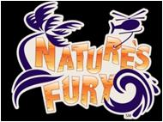
Соревнования FIRST LEGO League (FLL)
Возраст: от 9 до 14 лет включительно
Команда: 3 - 10 человек (во время соревнований у турнирного стола могут находиться только 2 члена команды)
Используемое оборудование: набор LEGO® MINDSTORMS®
Язык программирования: LEGO MINDSTORMS, RoboLab, NXT-G

Организация FIRST® (For Inspiration and Recognition in Science and Technology – «Развитие и поощрение интереса к науке и технике») была основана изобретателем Дином Кейменом для того, чтобы пробудить интерес молодых людей к науке и технике и подвигнуть их на участие в различных научно-технических программах.
FIRST реализует четыре программы: соревнования FIRST Robotics Competition (FRC) и FIRST Tech Challenge (FTC) для учащихся в возрасте от 14 до 18 лет, FIRST LEGO League (FLL) для учащихся в возрасте от 9 до 14 лет и программу Junior FIRST LEGO League (Jr. FLL) для учащихся в возрасте от 6 до 9 лет.

В фестивале РобоФест-Якутск-2014 проводятся соревнования FLL.
В сезоне 2013/2014 годов задание для FLL называется "Nature’s Fury" ("Ярость Природы").
Каждая команда:
- представляет ПРОЕКТ (надо придумать инновационное решение, которое поможет людям подготовиться и безопасно пережить стихийное бедствие, а затем восстановить разрушенное им, и подготовить презентацию о своем предложении);
- участвует в ИГРАХ РОБОТОВ (соревнованиях по программированию своих роботов на выполнение различных упражнений-миссий с использованием заданных моделей на игровом поле турнирного стола).

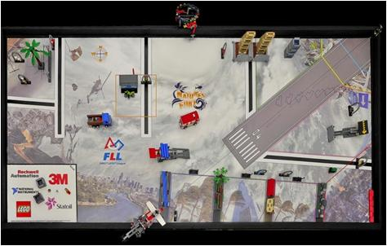

Турнирные столы FLL располагаются в соревновательной зоне. Соревновательная и техническая зоны находятся в разных местах. 27 января 2014 г., в первый день соревнований, каждой команде будет предоставлена возможность провести тренировочный заезд на игровом поле FLL. Соревнования состоятся 28 января 2014 г., во второй день фестиваля.

Правила FLL:
- информация о соревнованиях - см. http://robofest2014.ru/contests/one/15
- задания FLL - см. NATURE_S FURY Challenge_ru.pdf

